奥数天天练（高难度）三年级

第一题：枚举法

由数字
、
、
（既可全用也可不全用）组成的非零自然数，按照从小到大排列。
排在第_______个。

答：

第二题：行程

两辆汽车同时从两地相对开出，沿同一条公路行进。速度分别为
千米/小时和
千米/小时，在距两地中点
千米的某处相遇，两地相距 千米。

答

第三题：年龄

王刚、李强和小莉、小芳是两对夫妻，四人的年龄和为
，丈夫都比妻子大
岁，李强比小芳大
岁。小莉 。

答：

第四题：最短路线

如下表，请读出“我们学习好玩的数学”这9个字，要求你选择的9个字里能连续(即相邻的字在表中也是左右相邻或上下相邻)，这里共有多少种完整的“我们学习好玩的数学”的读法．
我们学习好们学习好玩学习好玩的习好玩的数好玩的数学

答：

第五题：行程

一条环形跑道长
米，甲骑自行车每分钟骑
米，乙跑步每分钟
米，两人同时从同地同向出发，经过多少分钟两人相遇？

答：

天天练（高难度）三年级

第一题答案：

比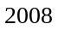小的位数有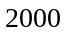和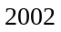，比小的位数有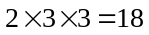（种），比小的位数有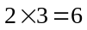（种），比小的位数有（种），所以排在第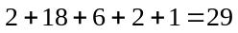（个）。

第二题答案：

两车相遇是路程差为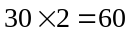（千米），所以两车相遇时间为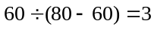（小时），两地距离为（千米）。

第三题答案：

若丈夫的年龄都减少岁，则总年龄变成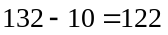（岁）。此时，王李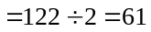（岁）。李强比小芳大岁，所以李强与小芳不是夫妻，李强与小莉是夫妻，并且李王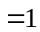，所以如果丈夫年龄都减少岁，李强的年龄为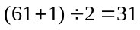（岁）。也就是小莉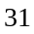岁。

第四题答案：

第一个字只能选位于左上角的“我”，以后每一个字都只能选择前面那个字的下方或右方的字，所以本题也可以使用标号法来解：(如右上图，在格子里标数)共70种不同的读法．
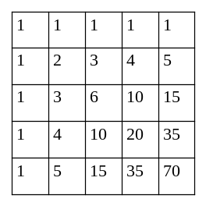

第五题答案：

两人的路程差是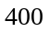米，两人的速度差是：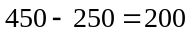（米），追及时间是：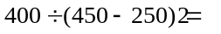（分钟）．

